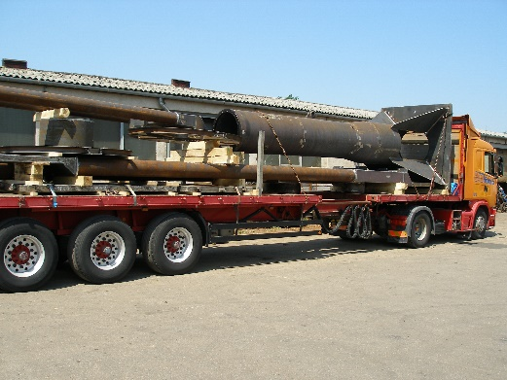
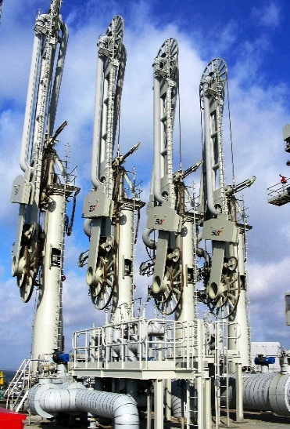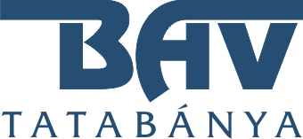
MŰSZAKI ASSZISZTENS
Feladatok
- A rendelkezésre álló rajzok, műszaki előírások alapján
gyártástechnológiák, művelettervek készítése
- A gyártástechnológusok műszaki és adminisztratív támogatása, az ABAS vállalatirányítási rendszer használatával
- Acél alapanyagokkal, hegesztéssel, fémmegmunkálással kapcsolatos előírások, szabványok alkalmazása
Elvárások
- Szakirányú, műszaki, gépésztechnikusi végzettség, akár pályakezdő is
- Hegesztett szerkezetek és forgácsolt alkatrészek gyártásában szerzett gyakorlat
- Vállalatirányítási rendszer ismerete – elsősorban ABAS
- Acél alapanyagokkal, hegesztéssel, fémmegmunkálással kapcsolatos előírások, szabványok ismerete
Amit kínálunk
- Versenyképes bérezés
- Kafetéria: nettó 37.500 Ft/hó Szép Kártyán fizetve
- Beiskolázási támogatás
- Magánnyugdíjpénztári hozzájárulás
- Munkába járási támogatás
- Német tulajdonú vállalat, folyamatos munkaellátással
- Stabil pénzügyi háttér
- Szakmai fejlődési lehetőség
Munkavégzés helye: Tatabánya, Eötvös utca 11.
Amennyiben alkalmasnak érzi magát a pozícióra, önéletrajzát küldje el az allas@bavkft.hu e-mail címre, látogasson el személyesen cégünkhöz, vagy telefonon érdeklődjön a 34/310-200-as telefonszámon.

